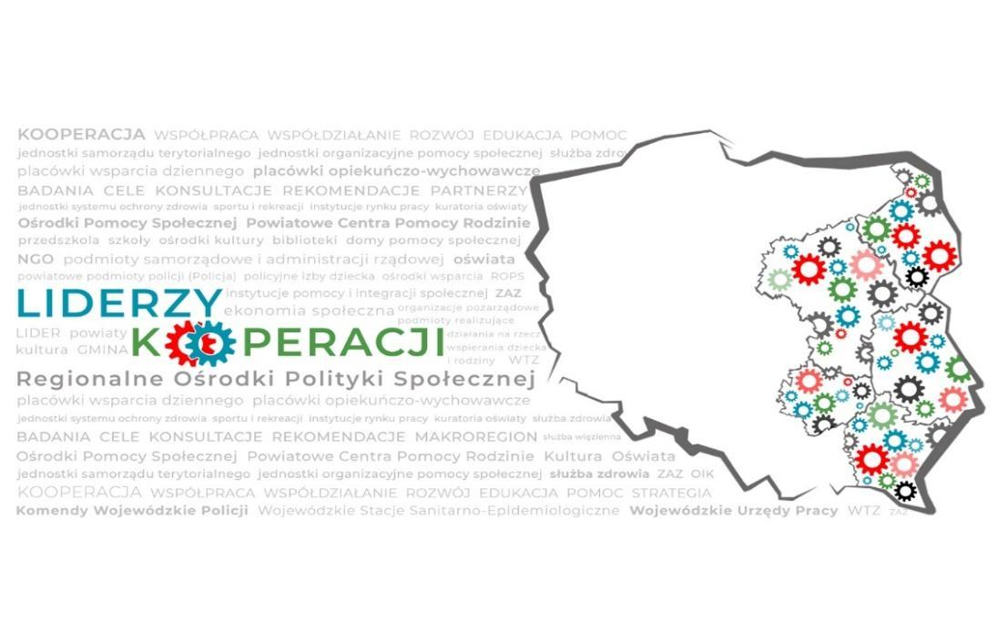

MODEL KOOPERACJI
W GMINACH WIEJSKICH
OSOBY KLUCZOWE W MODELU

Rzeszów – Białystok – Kielce – Lublin – Warszawa, Luty 2021

ZADANIA OSÓB KLUCZOWYCH

Model Kooperacji ma na celu realizację współpracy pomiędzy instytucjami pomocy i integracji społecznej a podmiotami innych polityk sektorowych istotnych z punktu widzenia włączenia społecznego i zwalczania ubóstwa. Zakłada kooperację zarówno w układzie horyzontalnym, jak i wertykalnym. Przyjęto założenie, że na każdym poziomie: wojewódzkim, powiatowym, gminnym występuje osoba funkcyjna, odpowiedzialna za organizację pracy w układzie poziomym i pionowym oraz za wzajemną współpracę.
W Modelu Kooperacji kluczowe osoby, pełniące określone funkcje to:
- doradca/pracownik ROPS,
- superwizor
- animator powiatu i gminy
- członkowie partnerskiego zespołu kooperacji

DORADCA/PRACOWNIK ROPS- WYBRANE ZADANIA:
- Przedstawia i promuje ideę pracy MODELEM (na przykład organizuje spotkania informacyjne);
- Uczestniczy w aktualizowaniu i upowszechnianiu strony www.rops/platformy edukacyjnej;
- Ułatwia kontakt PZK z instytucjami i organizacjami, w tym wojewódzkimi;
- Pomaga w organizacji wsparcia specjalistycznego dla PZK, animatorów, w organizacji superwizji;
- Wspiera wg potrzeb działania Zespołów edukacyjnie, doradczo i konsultacyjnie;
- Prowadzi i uaktualnia wojewódzką listę aktywności i usług (fakultatywne, w przypadku decyzji o tworzeniu listy);
- Organizuje spotkania podmiotów wojewódzkich (fakultatywnie, w przypadku decyzji o powołaniu WZK), zgłasza potrzeby współpracy modelowej, wsparcia PZK, animatorów do wojewódzkich strategii, programów i projektów.

SUPERWIZOR -WYBRANE ZADANIA:
- Rozpoznanie potrzeb superwizji wśród członków Partnerskich Zespołów Kooperacji;
- Prowadzenie superwizji grupowej dla członków PZK (np.: pracowników GOPS, PCPR), w tym:
- superwizja realizacji MODELU KOOPERACJI W GMINACH WIEJSKICH;
- współpracy z rodzinami/osobami;
- grupowa bezpośrednia: dotycząca pracy PZK;
- grupowa pośrednia: dotycząca opracowania, realizacji i ewaluacji pracy z rodzinami/osobami współpracującymi w MODELU KOOPERACJI.
- Prowadzenie superwizji indywidualnej dla animatorów PZK.

ANIMATOR POWIATU - WYBRANE ZADANIA:
- Ustala zakres pracy MODELEM z poszczególnymi gminami i zgłasza do ROPS;
- Buduje Zespół i współpracę, organizuje (m.in. ustala skład), uczestniczy w spotkaniach Zespołu i koordynuje pracę międzyinstytucjonalną w gminach i w powiecie;
- Nawiązuje kontakt i współpracę z instytucjami i organizacjami pozarządowymi (funkcjonującymi na terenie powiatu, istotnymi z punktu widzenia włączenia społecznego i zwalczania ubóstwa);
- Wprowadza przedstawicieli kluczowych podmiotów do PZK;
- Zarządza komunikacją pomiędzy instytucjami; wspiera animatorów gminnych, pełniąc jednocześnie rolę łącznika Zespołu;
- Zgłasza osoby / rodziny wymagające wsparcia ze strony PZK;
- Podejmuje bezpośrednią współpracę z osobą / rodziną zgłoszoną do PZK;
- Dba o procedury i metodykę pracy;
- Wnioskuje o specjalistyczne szkolenia, doradztwo, superwizję – zgodnie z potrzebami, a miarę możliwości sam szkoli i wspiera podmioty;
- Dokumentuje działania podmiotów PZK, przygotowuje plan harmonogram spotkań, prezentację kompetencji podmiotów, wnioski ze spotkań PZK i bazę kontaktową; reprezentuje Zespół podczas lokalnych wydarzeń, spotkań;
- Identyfikuje zasoby środowiska lokalnego, buduje listę aktywności i usług;
- Doskonali własny warsztat pracy, uczestniczy w spotkaniach animatorów;
- Promuje działania Partnerskich Zespołów Kooperacji w powiecie, współdziała z radnymi powiatu i gmin w sprawie budowania polityki społecznej, na terenie powiatu.
Ze względu na uwarunkowania środowiska wiejskiego (znaczne odległości między gminami oraz utrudnienia komunikacyjne) wskazane jest, by animator powiatowy posiadał prawo jazdy (dysponował środkiem transportu).

ANIMATOR GMINY- WYBRANE ZADANIA:
- Organizuje – zaprasza do Zespołu, przedstawicieli kluczowych podmiotów – instytucji pomocy i integracji społecznej funkcjonujących w gminie;
- Koordynuje pracę Partnerskiego Zespołu Kooperacji w gminie, pełniąc jednocześnie rolę łącznika pomiędzy animatorem PCPR, a Zespołem;
- Zgłasza osoby, rodziny wymagające wsparcia ze strony Zespołu;
- Podejmuje bezpośrednią współpracę z osobą / rodziną;
- Zarządza przypadkami rodzinnymi, indywidualnymi planami współpracy (IPW) i kontraktami, odpowiada za proces pomocy rodzinie i osobie;
- Przygotowuje i uczestniczy w warsztatach współpracy z rodzinami;
- Jest łącznikiem między członkami Zespołu a osobami / rodzinami;
- Dba o procedury i metodykę pracy;
- Buduje wspólnie z animatorem powiatu listę aktywności i usług;
- Angażuje / motywuje członków Zespołu do pracy na rozwiązaniach;
- Monitoruje utrwalone zmiany u osoby / rodziny po zakończeniu wsparcia przez Zespół;
- Prowadzi ewaluację pracy z osobą / rodziną;
- Dba o przyjazną atmosferę podczas prac zespołu;
- Doskonali własny warsztat pracy, uczestniczy w spotkaniach animatorów;
- Promuje działania PZK w gminie, współdziała z radnym powiatu i gmin w sprawie budowania polityki społecznej na terenie gminy.

PARTNERSKI ZESPÓŁ KOOPERACJI -WYBRANE ZADANIA CZŁONKÓW:
- Wspólne planowanie i realizacja pracy Zespołu;
- Zgłaszanie osób, rodzin, wstępna analiza KART OCZEKIWAŃ;
- Uczestnictwo na każdym etapie metodycznego działania (od wielowymiarowej diagnozy, przez planowanie i realizację, wyznaczenie zadań w IPW);
- Przygotowanie i udział w warsztatach współpracy z rodzinami;
- Współtworzenie listy aktywności i usług powiatowo-gminnych;
- Inicjowanie nowych form pomocy osobom / rodzinom;
- Monitorowanie utrwalonych zmian u osoby / rodziny po zakończeniu wsparcia przez Zespół;
- Udział w spotkaniach Zespołu z osobami / rodzinami korzystającymi ze wsparcia;
- Przeprowadzenie szkolenia tematycznego dla członków Zespołu;
- Budowanie pozytywnego wizerunku pomocy społecznej i profesjonalnej u osób, rodzin korzystających ze wsparcia, jak i społeczności lokalnej i władz powiatu, gminy.

Animatorzy powinny mieć odpowiednie kompetencje i kwalifikacje: wykształcenie wyższe (kierunkowe), merytoryczne przygotowanie do pracy z osobami/rodzinami z trudnościami w adekwatnym funkcjonowaniu, doświadczenie we współpracy z instytucjami i organizacjami pozarządowymi (w zależności od funkcji) na poziomie gminnym, powiatowym, doświadczenie w kierowaniu zespołem lub w pracy w zespole. Na efektywność oddziaływań wpłynie również wcześniejszy udział w projektach socjalnych i/lub w programach wdrażających innowacyjne rozwiązania socjalne oraz znajomość specyfiki środowiska lokalnego i potrzeb mieszkańców.

Warunek wskazywany w wypowiedziach członków Partnerskich Zespołów Kooperacji.

